Załącznik nr 3
do Uchwały nr XVIII/91/12
Rady Miejskiej w Miejskiej Górce
z dnia 27.04.2012r.

PLAN ODNOWY MIEJSCOWOŚCI

TOPÓLKA

NA LATA 2012-2020

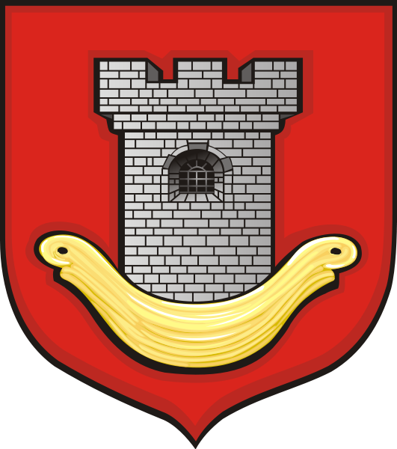

Gmina Miejska Górka

Kwiecień 2012r.
PLAN ODNOWY MIEJSCOWOŚCI TOPÓLKA 2012-2020

- Charakterystyka wsi Topólki
- Inwentaryzacja zasobów służących odnowie miejscowości
- Ocena mocnych i słabych stron Topólki
- Opis planowanych zadań inwestycyjnych i przedsięwzięć aktywizujących społeczność lokalną w okresie, co najmniej 7 lat od dnia przyjęcia planu odnowy miejscowości, w kolejności wynikającej z przyjętych priorytetów rozwoju miejscowości, z podaniem szacunkowych kosztów ich realizacji
- Opis planowanego zadania do realizacji ze środków działania 413 „Wdrażanie Lokalnych Strategii Rozwoju” dla operacji, które odpowiadają warunkom przyznania pomocy w ramach działania „Odnowa i rozwój wsi”
- Promocja Planu Odnowy Miejscowości
- Zakończenie

Odnowa wsi jest działaniem prowadzącym do rozwoju obszarów wiejskich. Wpływa przede wszystkim na poprawę standardu i jakości życia mieszkańców oraz na wzrost atrakcyjności wioski jako miejsce zamieszkania. Plan odnowy będzie dokumentem stanowiącym podstawy decyzji podejmowanych przez organy rady sołeckiej i władze Gminy Miejska Górka, dotyczących przedsięwzięć rozwojowych. Plan jest także dokumentem niezbędnym przy działaniach, które będą wspierane przez środki pieniężne z Unii Europejskiej, zwłaszcza z Osi 4 LEADER, działania 413 „Wdrażanie Lokalnych Strategii Rozwoju”.
Celem nadrzędnym opracowanego Planu Odnowy Miejscowości Topólka jest sformułowanie podstawowych kierunków rozwoju wsi, które wpłyną na podniesienie standardu życia i pracy jej mieszkańców, podniesienie atrakcyjności i walorów turystycznych miejscowości, w tym jej możliwości inwestycyjnych oraz na zaspokojenie podstawowych potrzeb społecznych i kulturalnych.
Niniejsze opracowanie zawiera charakterystykę miejscowości Topólka, inwentaryzację zasobów, analizę mocnych i słabych stron wioski oraz opis planowanych zadań inwestycyjnych i przedsięwzięć aktywizujących społeczność lokalną wraz z szacunkowym kosztem i harmonogramem działań.

1. Charakterystyka wsi Topólka

Historia
Do lat 90-tych XX wieku Topólka była osadą wiejską należącą do Oczkowic. Inicjatorem utworzenia sołectwa Topólka, najmniejszego w gminie, był Henryk Wojciechowski, który został pierwszym sołtysem wsi. Sprawował on funkcję sołtysa przez 20 lat.
Od 01.03.2011 roku funkcję sołtysa wsi sprawuje Monika Szydłowska.
Ważne daty dla sołectwa Topólka:
- 1970r. – postawiono drewniany krzyż z konającym Panem Jezusem w osadzie wiejskiej Topólka
- 1991r. – powstanie sołectwa Topólka
- 1992r. – została we wsi zbudowana sieć wodociągowa
- 1996r. – zbudowano linię telefoniczną i gazociąg

* * *
Informacje dotyczące historii wsi Topólka opracowano
na podstawie rozmów z mieszkańcami i sołtysem wsi Topólka

Położenie
Topólka to wieś, położona w województwie wielkopolskim, w powiecie rawickim, w gminie Miejska Górka. Jest to najmniejsza pod względem powierzchni oraz ilości mieszkańców wioska w gminie. Usytuowana jest na północny wschód od Miejskiej Górki, przy drodze krajowej nr 36 Lubin-Rawicz-Miejska Górka-Krotoszyn-Ostrów Wielkopolski.
W pobliżu wioski znajdują się Oczkowice, Sobiałkowo, Konary i Dłoń. Wieś oddalona jest ok. 110km od Poznania i 15km od miasta powiatowego – Rawicza oraz 7km od miasta Miejska Górka.

Rysunek poniżej przedstawia położenie wsi Topólka w Gminie Miejska Górka.
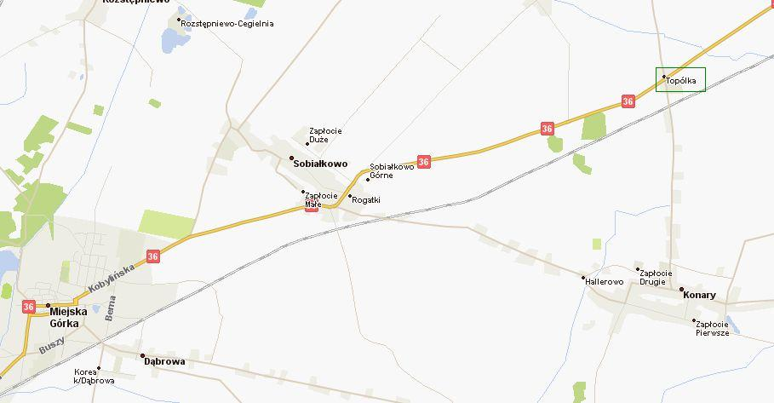
Demografia
Topólkę zamieszkuje obecnie 67 osób, co stanowi 0,64% ogółu mieszkańców gminy Miejska Górka.
Porównując 9 ostatnich lat, odnotować należy wzrost liczby mieszkańców. Jest to spowodowane dodatnim przyrostem naturalnym.
Poniższy wykres prezentuje kształtowanie się liczby ludności Topólki:
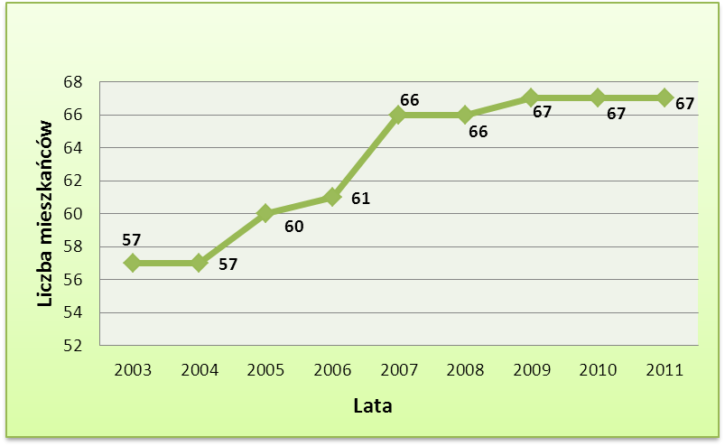

Bezrobocie
Na koniec miesiąca marca 2012r. w Powiatowym Urzędzie Pracy w Rawiczu zarejestrowanych było 2.915 osób bezrobotnych. Liczba bezrobotnych w gminie Miejska Górka wyniosła 461 osób, co stanowi 15,8% ogółu bezrobotnych.
Powiatowy Urząd Pracy w Rawiczu nie prowadzi ewidencji liczby bezrobotnych w poszczególnych miejscowościach powiatu.
W Powiecie Rawickim podobnie jak w kraju utrzymuje się tendencja zwiększenia bezrobocia. Z informacji uzyskanych na zebraniu wiejskim w Topólce stwierdzono, że bezrobocie we wsi nieznacznie się zwiększyło.

Gospodarka
W Topólce są tylko dwa małe gospodarstwa rolne, w których dominują tradycyjne kierunki upraw. W tych gospodarstwach wśród zwierząt dominuje hodowla trzody chlewnej oraz bydła. Poza tym w Topólce znajdują się dwa zarejestrowane punkty prowadzenia własnej działalności gospodarczej w zakresie: mechaniki pojazdów oraz usług ogólnobudowlanych. Na terenie miejscowości nie ma obiektów handlowych, sklepu.
Dla większości mieszkańców sołectwa głównym źródłem dochodów są dochody pochodzące z pozarolniczych form działalności, w tym przede wszystkim wszelkiego rodzaju emerytury, renty i zasiłki socjalne oraz praca zawodowa. Wielu mieszkańców dojeżdża do pracy, poza teren miejscowości.

Oświata
Na terenie sołectwa nie ma szkoły podstawowej, gimnazjalnej ani przedszkola. Dzieci uczęszczają do przedszkola, szkoły podstawowej i gimnazjum w Zespole Szkół w Konarach.
W przedszkolu w Konarach znajdują się 3 oddziały i uczęszcza do niego ogółem 63 dzieci w przedziale wiekowym 4–6 lat.
W Zespole Szkół w Konarach jest 6 oddziałów szkoły podstawowej, w których łącznie uczy się 107 uczniów (w tym 36 dziewcząt) oraz jest 6 oddziałów klas gimnazjalnych, w których łącznie uczy się 125 dzieci (w tym 58 dziewcząt).

Ochrona zdrowia
Mieszkańcy Topólki z opieki medycznej korzystają z dwóch Niepublicznych Zakładów Opieki Zdrowotnej w Miejskiej Górce, tj. NZOZ „Salus” lek. med. Zdzisław Goliński oraz NZOZ Przychodnia Lekarska lek. med. Barbara Bogacka-Gancarczyk.

Infrastruktura techniczna
Wieś Topólka jest zwodociągowana, posiada sieć kanalizacji deszczowej oraz sanitarnej, gazociąg, sieć elektro-energetyczną, a także sieć telefoniczną.

Na terenie Topólki gospodarka odpadami jest uregulowana – prowadzona jest selektywna zbiórka odpadów. Mieszkańcy wyposażeni są w indywidualne pojemniki na śmieci oraz worki do segregacji odpadów.
Koncesje na wywóz śmieci mają trzy firmy.

Sieć kolejowa
Przez miejscowość Topólka przebiega linia kolejowa nr 361, która obecnie nie jest eksploatowana. Jednak nie można wykluczyć, że za jakiś czas znów pojawią się na niej pociągi. Kobylinka, czyli linia kolejowa z Rawicza do Kobylina, wprawdzie od lat zarasta trawą i już dawno nie widziała kursującego pociągu, ale wciąż podobno jest w świetnym stanie. Mieszkańcy, którzy kiedyś pracowali przy jej obsłudze, wspominają, że szyny były wymieniane zaledwie kilkanaście lat temu.
Z rzadka jedynie jeżdżą po niej pociągi towarowe z Rawicza do cukrowni w Miejskiej Górce. Kilka razy do roku na zamkniętych dworcach odbywają się organizowane przez Stowarzyszenie Wielkopolska Gościnna wyścigi drezyn.

2. Inwentaryzacja zasobów służących odnowie miejscowości

Kultura, zabytki, pomniki przyrody
W Topólce ochroną konserwatora zabytków objęty jest jedynie następujący budynek:
– Rządcówka, mur., która została wybudowana w 1905 roku. Kiedyś była ona zamieszkiwana przez pracowników i przesiedleńców. Obecnie budynek jest w dobrym stanie i jest zamieszkiwany przez mieszkańców Topólki.

Kapitał ludzki i społeczny:

- Dożynki
W sierpniu zawsze organizowane są dożynki, będące podsumowaniem i uwieńczeniem pracy rolników. Tak jak nakazuje staropolski obyczaj, mieszkańcy zawsze bardzo uroczyście zakańczają zbiór plonów. Obrzędowi w Topólce towarzyszy grill, zabawa taneczna, zabawy dla dzieci z nagrodami, występy dzieci i kobiet z koła gospodyń wiejskich oraz licytacja m.in. wieńców.

- Dzień Dziecka
Dzień Dziecka to radosne święto wszystkich dzieci. Co roku w czerwcu wspólnie z sołectwem Piaski organizowany jest dzień dziecka. Imprezie za każdym razem towarzyszą inne atrakcje: dmuchane zamki, konkursy sportowe dla dzieci i rodziców, a także przeróżne gry i zabawy.
Uczestnicy m.in. ścigają się w workach, biorą udział w biegach przełajowych. Każda konkurencja zawsze wymaga skupienia oraz sporego wysiłku i jest nagradzana.
Dotychczas podczas świętowania była też zaprezentowana m. in. tresura psów, jazda konna. Na dzień dziecka zapraszani są również strażacy, policjanci oraz służba zdrowia.
Świętowanie zawsze kończy się zabawą taneczną oraz biesiadą dla dzieci, młodzieży i dorosłych.

- KGW
Dziesięć kobiet z Topólki razem z mieszkankami z Konar tworzą Koło Gospodyń Wiejskich (łącznie około 60 kobiet). KGW bardzo aktywnie uczestniczy w licznych imprezach gminnych i powiatowych, np. dzień kobiet, dzień matki, dzień seniora, dożynki gminne i powiatowe, festyny rodzinne, a także w wystawach potraw kulinarnych.
Koło Gospodyń Wiejskich organizuje również liczne wycieczki. Są to wycieczki pielgrzymkowe, turystyczne, jak również szkoleniowe. Ponadto kobiety z Topólki należące do KGW prowadzi kronikę, w której utrwalane są najistotniejsze wydarzenia z życia wsi.

3. Ocena mocnych i słabych stron Topólki
Nazwa SWOT jest akronimem angielskich słów Strengths (mocne strony), Weaknesses (słabe strony), Opportunities (szanse w otoczeniu), Threats (zagrożenia w otoczeniu).
Jest ona efektywną metodą identyfikacji słabych i silnych stron miejscowości oraz badania szans i zagrożeń, jakie stoją przed miejscowością. SWOT zawiera określenie czterech grup czynników:
- „mocnych stron” – uwarunkowań wewnętrznych, które stanowią silne strony miejscowości i które należycie wykorzystane sprzyjać będą jej rozwojowi (utrzymać je jako mocne, i na których należy oprzeć jej przyszły rozwój);
- „słabych stron” – uwarunkowań wewnętrznych, które stanowią słabe strony miejscowości i które nie wyeliminowane utrudniać będą jej rozwój (ich oddziaływanie należy minimalizować);
- „szans” - uwarunkowań zewnętrznych, które nie są bezpośrednio zależne od zachowania społeczności wiejskiej, ale które mogą być traktowane jako szanse, i przy odpowiednio podjętych przez nią działaniach, wykorzystane jako czynniki sprzyjające rozwojowi miejscowości;
- „zagrożeń” - uwarunkowań zewnętrznych, które także nie są bezpośrednio zależne od zachowania społeczności wiejskiej, ale które mogą stanowić zagrożenie dla jej rozwoju (należy unikać ich negatywnego oddziaływania na rozwój miejscowości).

Przedstawiona poniżej analiza mocnych i słabych stron oraz szans i zagrożeń jest syntezą poszczególnych obszarów życia społeczno-gospodarczego miejscowości.

Mocne strony:
- Wieś prowadzi własną kronikę
- Utrzymująca się tendencja wzrostowa liczby mieszkańców
- Tradycja dożynek wiejskich
- KGW
- Organizacja imprez wiejskich, tj. Dzień dziecka
- Fundusz sołecki
- Walory przyrodnicze: brak zanieczyszczeń środowiska

Słabe strony:
- Brak wiejskiego placu zabaw
- Brak świetlicy wiejskiej
- Brak miejsca, gdzie dzieci mogłyby aktywnie i bezpiecznie spędzać wolny czas

Szanse:
- Możliwość pozyskania środków z funduszy UE i krajowych programów wspierających
- Integracja mieszkańców, wspólne działania na rzecz wsi
- Wznowienie linii kolejowej nr 361
- Tendencja do osiedlania się na wsiach
- Gospodarstwa agroturystyczne

Zagrożenie:
- Bezrobocie i emigracja zarobkowa mieszkańców
- Brak zaangażowania społeczności lokalnej w rozwój miejscowości
- Niewystarczające środki na realizację programu odnowy

4. Opis planowanych zadań inwestycyjnych i przedsięwzięć aktywizujących społeczność lokalną w okresie co najmniej 7 lat od dnia przyjęcia planu odnowy miejscowości, w kolejności wynikającej z przyjętych priorytetów rozwoju miejscowości, z podaniem szacunkowych kosztów ich realizacji

Priorytety rozwoju miejscowości wraz z opisem każdej inwestycji:
Na zebraniu wiejskim mieszkańcy Topólki określili, że najważniejszym priorytetem (celem) rozwoju miejscowości na lata 2012-2020 będzie rozwój funkcji rekreacyjnych i turystycznych poprzez wzbogacenie infrastruktury i atrakcyjności szlaków turystycznych, a także rozwój i pobudzenie aktywności społecznej mieszkańców oraz stworzenie lepszych warunków do spędzania wolnego czasu. Kolejne priorytety rozwoju miejscowości to poprawa bezpieczeństwa i poprawa stanu środowiska naturalnego.
Na zebraniu wiejskim zgłoszono i przyjęto następujące zadania i przedsięwzięcia:
Zadanie inwestycyjne | Prognozowany termin realizacji | Szacunkowy koszt [zł] | Źródło pozyskania
Utworzenie miejsc wypoczynku i rekreacji na szlaku rowerowym wokół gminy Miejska Górka | 2013-2014 | 88.969,69zł | Środki własne oraz środki europejskie
Budowa ścieżki rowerowo-pieszej do Konar | 2018-2019 | 400.000,00zł | Środki własne

Wszystkie wyżej wymienione zadania możliwe będą do realizacji głównie przy dużej aktywności mieszkańców, umiejętnie kierowanych przez miejscowych liderów. Wykonanie zamierzonych zadań przyczyni się do zagospodarowania i rozwoju centrów rekreacji oraz wypoczynku w miejscowości Topólka, wzrostu bezpieczeństwa, podniesienia standardów życia oraz przyciągnie nowych mieszkańców. Poza tym realizacja powyższych zadań zmniejszy dysproporcję pomiędzy obszarami wiejskimi i miejskimi.
W wyniku debaty na zebraniu wiejskim i przyjętych wcześniej priorytetów rozwoju, inwestycje zhierarchizowano. Zadanie polegające na utworzeniu miejsc wypoczynku i rekreacji na szlaku rowerowym wokół gminy Miejska Górka zostało uznane za najważniejsze, czyli priorytetowe. Gmina Miejska Górka będzie starała się pozyskać środki finansowe na to zadanie.

5. Opis planowanego zadania do realizacji ze środków działania 413 „Wdrażanie Lokalnych Strategii Rozwoju” dla operacji, które odpowiadają warunkom przyznania pomocy w ramach działania „Odnowa i rozwój wsi”

Przedmiotem inwestycji jest budowa placu zabaw na działkach o nr ewidencyjnym 336/12 i 336/13 położonych w Topólce. Działki są niezabudowane i niezagospodarowane.

Projektowane powierzchnie poszczególnych elementów działki wynoszą:
- powierzchnia działki - 1557,00 m²
- teren zabudowany - 317,00 m²
- utwardzenia - 53,72 m²
- zieleń ogrodowa - 1186,28 m²
Zakres zadania przewiduje budowę placu zabaw wraz z ogrodzeniem placu i wykonaniem nawierzchni z kostki betonowej jako chodnika.

Plac zabaw
Montaż placu zabaw składający się z następujących elementów:
a) zestaw zabawowy "Oskar"
b) huśtawka podwójna
c) huśtawka wagowa
d) karuzela "Maciek"
e) sprężynowiec "DUO"
f) sprężynowiec zwykły
g) piaskownica czworokątna o boku 2,5 x 2,5 m
h) ławka metalowa - 2 szt.
i) kosz na śmieci - 1 szt.

Wszystkie elementy będą spełniać wymogi bezpieczeństwa w zakresie projektowania, produkcji, montażu i konserwacji, stawiane przez polskie i europejskie normy PN-EN 1176 oraz PN-EN 1177.
Dla każdego zestawu wyznaczone będą strefy bezpiecznego użytkowania urządzenia składające się z przestrzeni zajętej przez samo urządzenie oraz przestrzeni niezbędnej do jego funkcjonowania.
Podstawowym materiałem z którego będą wykonane elementy będą belki drewniane.
Elementy metalowe takie jak drążki i poręcze, malowane są proszkowo, natomiast ślizgi zjeżdżalni wykonane będą z blachy nierdzewnej. Łańcuchy wykonane będą ze stali zwykłej, ocynkowanej.
Wszystkie łączenia, spawy i mocowania są gładkie, odpowiednio wyprofilowane i bezpieczne dla użytkownika.
Plac zabaw ze względów bezpieczeństwa będzie posiadał ogrodzenie z siatki ocynkowanej o wys. 1,50 m.

Poza tym cały teren zostanie oczyszczony i posprzątany. Wokół placu zabaw powstanie nawierzchnia trawiasta. Zostaną również dostarczone i zamontowane dwie ławki parkowe oraz metalowy stojak na 10 rowerów.

Realizacja zamierzonego zadania przyczyni się przede wszystkim do rozwoju funkcji rekreacyjnych i turystycznych obszaru Gościnnej Wielkopolski. Dzięki budowie placu zabaw, montażowi ławeczek i stojaka na rowery, Topólka stanie się z całą pewnością atrakcyjnym miejscem dla osób przejezdnych, pokonujących szlak rowerowy wokół gminy Miejska Górka, zachęci ich do zatrzymania się, zrelaksowania i nabrania sił, natomiast dzieci będą mogły pobawić się na nowoczesnych, atrakcyjnych i przede wszystkim bezpiecznych elementach placu zabaw.

Kwota netto przyjętych zadań do realizacji w pierwszej kolejności to 82.708,51zł, co stanowi brutto kwotę 101.731,47zł.

FOTOGRAFIE TERENÓW PRZEZNACZONYCH
NA REALIZACJĘ ZADANIA
PRIORYTETOWEGO

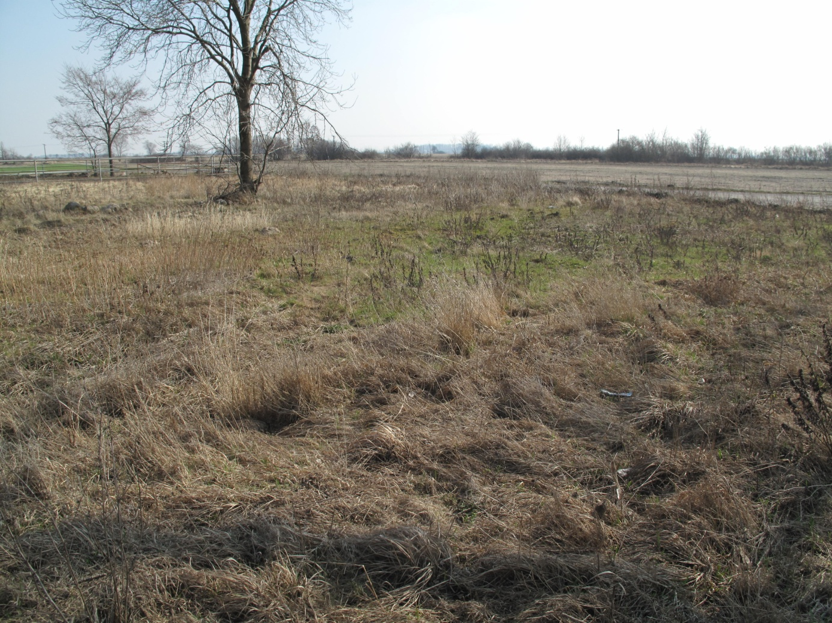

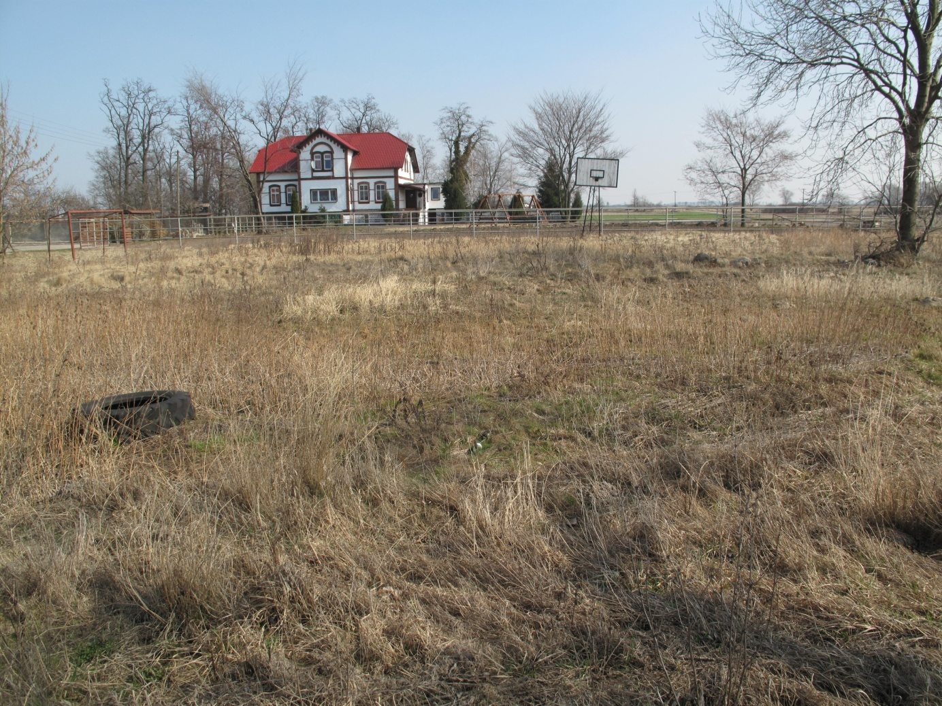

6. Promocja Planu Odnowy Miejscowości
Celem działań informacyjno-promocyjnych związanych z Planem Odnowy Miejscowości Topólka jest:
- upowszechnienie informacji na temat inwestycji planowych w miejscowości do roku 2020 wraz ze wskazaniem szacunkowych kosztów realizacji projektów;
- wskazanie możliwości uzyskania zewnętrznego dofinansowania na odnowę wsi;
- bieżące informowanie opinii publicznej o zakresie i wymiarze otrzymanej pomocy unijnej dla poszczególnych projektów.

Grupami docelowymi promocji Planu Odnowy Miejscowości w pierwszym rzędzie mieszkańcy wsi, gminny samorząd, lokalne organizacje i instytucje funkcjonujące na terenie gminy.
Informacja o dokumencie będzie także kierowana do ośrodków poza gminą: - samorządu wojewódzkiego, organizacji społecznych i pozarządowych, samorządów gospodarczych, działających na szczeblu lokalnym i regionalnym.

Osiągnięcie wskazanych powyżej celów działań promocyjno-informacyjnych stanie się możliwe po zastosowaniu elementów promocji, do których zaliczyć należy:
- prezentacja założeń Planu Odnowy Miejscowości na sesji Rady Gminy.
- publikacja tekstu dokumentu w gminnym Biuletynie Informacji Publicznych
- publikacja głównych założeń Planu Odnowy Miejscowości na oficjalnej stronie internetowej gminy
- organizacja konferencji informacyjnych podczas imprez wiejskich, propagujących założenia Planu Odnowy Miejscowości, jak też możliwości wykorzystania środków unijnych na cele rozwoju lokalnego
- publikacja broszury informacyjnej pozwalającej w łatwy, przystępny sposób pokazanie założeń Planu Odnowy Miejscowości, a także wiedzę o dostępnej pomocy;
- informacja w mediach lokalnych i regionalnych na temat realizacji założeń Planu Odnowy Miejscowości.

7. Zakończenie

Niniejszy plan Odnowy Miejscowości Topólki zakłada realizację kilku przedsięwzięć w przeciągu 8 lat. Utworzenie miejsc wypoczynku i rekreacji na szlaku rowerowym wokół gminy Miejska Górka będzie realizowane w latach 2013-2014. Natomiast pozostałe zadania zgłoszone na zebraniu wiejskim wykonane zostaną w kolejnych latach tj. 2015-2020. Realizacja każdej inwestycji uzależniona będzie od posiadanych środków finansowych.
Realizacja Planu przyczyni się do wzbogacenia infrastruktury i atrakcyjności szlaków turystycznych obszaru Gościnnej Wielkopolski, a także do wzmocnienia działań służących zmniejszaniu istniejących dysproporcji w poziomie rozwoju obszarów wiejskich w stosunku do terenów miejskich. Spowoduje to podniesienie standardu życia i pracy na obszarach wiejskich, wzrost ich atrakcyjności inwestycyjnej oraz podniesienie rangi Topólki jako miejscowości o charakterze rekreacyjnym i turystycznym.

